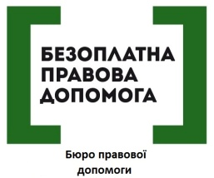
Запобігання та протидія домашньому насильству
Що являє собою поняття домашнє насильство та які його види? Які суб’єкти здійснюють заходи у сфері протидію домашньому насильству? Які спеціальні заходи щодо протидії домашньому насильству застосовуються? Про це інформує відділ «Сторожинецьке бюро правової допомоги».

Домашнє насильство - діяння (дії або бездіяльність) фізичного, сексуального, психологічного або економічного насильства, що вчиняються в сім’ї чи в межах місця проживання або між родичами, або між колишнім чи теперішнім подружжям, або між іншими особами, які спільно проживають (проживали) однією сім’єю, але не перебувають (не перебували) у родинних відносинах чи у шлюбі між собою, незалежно від того, чи проживає (проживала) особа, яка вчинила домашнє насильство, у тому самому місці, що й постраждала особа, а також погрози вчинення таких діянь (стаття 1 Закону України «Про запобігання та протидію домашньому насильству» (далі - Закон).
Статтею 126-1 Кримінального кодексу України домашнє насильство визначене, як умисне систематичне вчинення фізичного, психологічного або економічного насильства щодо подружжя чи колишнього подружжя або іншої особи, з якою винний перебуває (перебував) у сімейних або близьких відносинах, що призводить до фізичних або психологічних страждань, розладів здоров’я, втрати працездатності, емоційної залежності або погіршення якості життя потерпілої особи.
Домашнє насильство, у свою чергу, поділяється на такі види:
- економічне насильство - форма домашнього насильства, що включає умисне позбавлення житла, їжі, одягу, іншого майна, коштів чи документів або можливості користуватися ними, залишення без догляду чи піклування, перешкоджання в отриманні необхідних послуг з лікування чи реабілітації, заборону працювати, примушування до праці, заборону навчатися та інші правопорушення економічного характеру;
- психологічне насильство - форма домашнього насильства, що включає словесні образи, погрози, у тому числі щодо третіх осіб, приниження, переслідування, залякування, інші діяння, спрямовані на обмеження волевиявлення особи, контроль у репродуктивній сфері, якщо такі дії або бездіяльність викликали у постраждалої особи побоювання за свою безпеку чи безпеку третіх осіб, спричинили емоційну невпевненість, нездатність захистити себе або завдали шкоди психічному здоров’ю особи;
- сексуальне насильство - форма домашнього насильства, що включає будь-які діяння сексуального характеру, вчинені стосовно повнолітньої особи без її згоди або стосовно дитини незалежно від її згоди, або в присутності дитини, примушування до акту сексуального характеру з третьою особою, а також інші правопорушення проти статевої свободи чи статевої недоторканості особи, у тому числі вчинені стосовно дитини або в її присутності;
- фізичне насильство - форма домашнього насильства, що включає ляпаси, стусани, штовхання, щипання, шмагання, кусання, а також незаконне позбавлення волі, нанесення побоїв, мордування, заподіяння тілесних ушкоджень різного ступеня тяжкості, залишення в небезпеці, ненадання допомоги особі, яка перебуває в небезпечному для життя стані, заподіяння смерті, вчинення інших правопорушень насильницького характеру.
Важливо! Урядова «гаряча лінія» 15-47, де надаються інформаційні, психологічні та юридичні консультації чоловікам та жінкам, які постраждали від домашнього насильства, насильства за ознакою статі, насильства стосовно дітей, або з питань загрози вчинення такого насильства, а також надається психологічна допомоги потерпілим від домашнього насильства жінкам, чоловікам, дітям.
Постраждалими від домашнього насильства можуть бути:
- подружжя;
- колишнє подружжя;
- наречені;
- мати (батько) або діти одного з подружжя (колишнього подружжя) та інший з подружжя (колишнього подружжя);
- особи, які спільно проживають (проживали) однією сім’єю, але не перебувають (не перебували) у шлюбі між собою, їхні батьки та діти;
- особи, які мають спільну дитину (дітей);
- батьки (мати, батько) і дитина (діти);
- дід (баба) та онук (онука);
- прадід (прабаба) та правнук (правнучка);
- вітчим (мачуха) та пасинок (падчерка);
- рідні брати і сестри;
- інші родичі: дядько (тітка) та племінник (племінниця), двоюрідні брати і сестри, двоюрідний дід (баба) та двоюрідний онук (онука);
- діти подружжя, колишнього подружжя, наречених, осіб, які мають спільну дитину (дітей), які не є спільними або всиновленими;
- опікуни, піклувальники, їхні діти та особи, які перебувають (перебували) під опікою, піклуванням;
- прийомні батьки, батьки-вихователі, патронатні вихователі, їхні діти та прийомні діти, діти-вихованці, діти, які проживають (проживали) в сім’ї патронатного вихователя.
Дія законодавства про запобігання та протидію домашньому насильству поширюється також на інших родичів, інших осіб, які пов’язані спільним побутом, мають взаємні права та обов’язки, за умови спільного проживання.
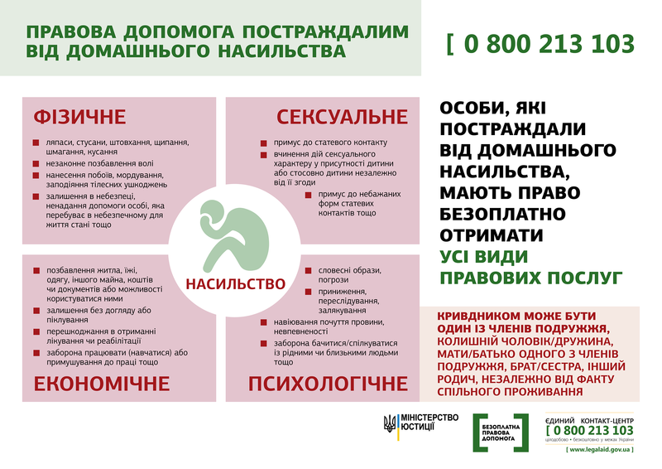

Закон України «Про запобігання та протидію домашньому насильству» у своїх нормах чітко визначає перелік суб`єктів, які наділені відповідними повноваженнями для захисту осіб, які постраждали від домашнього насильства.

Органи Національної поліції
До повноважень уповноважених підрозділів органів Національної поліції України у сфері запобігання та протидії домашньому насильству належать:
- виявлення фактів домашнього насильства та своєчасне реагування на них;
- прийом і розгляд заяв та повідомлень про вчинення домашнього насильства, у тому числі розгляд повідомлень, що надійшли до кол-центру з питань запобігання та протидії домашньому насильству, насильству за ознакою статі та насильству стосовно дітей, вжиття заходів для його припинення та надання допомоги постраждалим особам з урахуванням результатів оцінки ризиків у порядку, визначеному центральним органом виконавчої влади, що забезпечує формування державної політики у сфері запобігання та протидії домашньому насильству, спільно з Національною поліцією України;
- інформування постраждалих осіб про їхні права, заходи і соціальні послуги, якими вони можуть скористатися;
- винесення термінових заборонних приписів стосовно кривдників;
- взяття на профілактичний облік кривдників та проведення з ними профілактичної роботи в порядку, визначеному законодавством;
- здійснення контролю за виконанням кривдниками спеціальних заходів протидії домашньому насильству протягом строку їх дії;
- анулювання дозволів на право придбання, зберігання, носіння зброї та боєприпасів їх власникам у разі вчинення ними домашнього насильства, а також вилучення зброї та боєприпасів у порядку, визначеному законодавством;
- взаємодія з іншими суб’єктами, що здійснюють заходи у сфері запобігання та протидії домашньому насильству;
- звітування центральному органу виконавчої влади, що реалізує державну політику у сфері запобігання та протидії домашньому насильству, про результати здійснення повноважень у цій сфері у порядку, визначеному центральним органом виконавчої влади, що забезпечує формування державної політики у сфері запобігання та протидії домашньому насильству.
Важливим є той факт, що поліцейські можуть проникати до житла особи без вмотивованого рішення суду в невідкладних випадках, пов’язаних із припиненням вчинюваного акту домашнього насильства, у разі безпосередньої небезпеки для життя чи здоров’я постраждалої особи.

Органи управління освіти, навчальні заклади та установи системи освіти

Органи управління освітою:
До повноважень органів управління освітою у сфері запобігання та протидії домашньому насильству відповідно до компетенції належать:
- забезпечення підготовки фахівців відповідної кваліфікації та галузі знань з метою належного виконання ними функцій із запобігання та протидії домашньому насильству;
- забезпечення впровадження в навчально-виховний процес на всіх освітніх рівнях, у тому числі включення до навчальних програм і планів, питань запобігання та протидії домашньому насильству;
- забезпечення включення до освітньо-професійних програм під час встановлення державних стандартів освіти питань запобігання та протидії домашньому насильству;
- участь у підготовці (перепідготовці, підвищенні кваліфікації) фахівців, які представляють суб’єктів, що здійснюють заходи у сфері запобігання та протидії домашньому насильству;
- забезпечення включення до навчальних та виховних програм питань запобігання та протидії домашньому насильству;
- методичне забезпечення навчальних закладів з питань запобігання та протидії домашньому насильству;
- звітування центральному органу виконавчої влади, що реалізує державну політику у сфері запобігання та протидії домашньому насильству, про результати здійснення повноважень у цій сфері у порядку, визначеному центральним органом виконавчої влади, що забезпечує формування державної політики у сфері запобігання та протидії домашньому насильству.

Навчальні заклади та установи системи освіти
Навчальні заклади та установи системи освіти під час здійснення заходів у сфері запобігання та протидії домашньому насильству:
- проводять з учасниками навчально-виховного процесу виховну роботу із запобігання та протидії домашньому насильству;
- повідомляють не пізніше однієї доби службу у справах дітей, уповноважені підрозділи органів Національної поліції України у разі виявлення фактів домашнього насильства стосовно дітей або отримання відповідних заяв чи повідомлень;
- проводять інформаційно-просвітницькі заходи з учасниками навчально-виховного процесу з питань запобігання та протидії домашньому насильству, у тому числі стосовно дітей та за участю дітей, приділяючи особливу увагу формуванню небайдужого ставлення учнів до постраждалих дітей, усвідомлення необхідності невідкладного інформування вчителів про випадки домашнього насильства, що стали їм відомі, повідомлення про такі випадки до кол-центру з питань запобігання та протидії домашньому насильству, насильству за ознакою статі та насильству стосовно дітей;
- організовують роботу практичного психолога та/або соціального педагога з постраждалими дітьми;
- звітують центральному органу виконавчої влади, що реалізує державну політику у сфері запобігання та протидії домашньому насильству, про результати здійснення повноважень у цій сфері у порядку, визначеному центральним органом виконавчої влади, що забезпечує формування державної політики у сфері запобігання та протидії домашньому насильству.

Органи, установи і заклади охорони здоров`я

Органи охорони здоров`я
До повноважень органів охорони здоров’я у сфері запобігання та протидії домашньому насильству належать:
- розроблення та затвердження стандарту надання медичної допомоги постраждалим особам або особам, які ймовірно постраждали від домашнього насильства;
- затвердження порядку проведення та документування результатів медичного обстеження постраждалих осіб;
- методичне забезпечення установ і закладів охорони здоров’я з питань запобігання та протидії домашньому насильству;
- звітування центральному органу виконавчої влади, що реалізує державну політику у сфері запобігання та протидії домашньому насильству, про результати здійснення повноважень у цій сфері у порядку, визначеному центральним органом виконавчої влади, що забезпечує формування державної політики у сфері запобігання та протидії домашньому насильству.

Установи і заклади охорони здоров`я
Установи і заклади охорони здоров’я під час здійснення заходів у сфері запобігання та протидії домашньому насильству:
- повідомляють уповноваженим підрозділам органів Національної поліції України про виявлення ушкоджень, що могли виникнути внаслідок вчинення домашнього насильства, а в разі виявлення ушкоджень у дитини - також службу у справах дітей;
- у разі виявлення тілесних ушкоджень забезпечують в установленому порядку проведення медичного обстеження постраждалих осіб;
- у разі виявлення ушкоджень сексуального характеру направляють постраждалих осіб на тестування на ВІЛ-інфекцію;
- надають медичну допомогу постраждалим особам з урахуванням індивідуальних потреб;
- інформують постраждалих осіб про заходи та соціальні послуги, якими вони можуть скористатися;
- звітують центральному органу виконавчої влади, що реалізує державну політику у сфері запобігання та протидії домашньому насильству, про результати здійснення повноважень у цій сфері у порядку, визначеному центральним органом виконавчої влади, що забезпечує формування державної політики у сфері запобігання та протидії домашньому насильству.

Загальні та спеціалізовані служби підтримки постраждалих осіб
Загальні та спеціалізовані служби підтримки постраждалих осіб у межах своїх повноважень здійснюють:
- прийом і розгляд заяв від постраждалих осіб або їхніх представників про отримання допомоги, зокрема соціальних послуг для осіб, які перебувають у складних життєвих обставинах;
- інформування місцевих державних адміністрацій, органів місцевого самоврядування, уповноважених підрозділів органів Національної поліції України про виявлення фактів домашнього насильства за наявності добровільної поінформованої згоди постраждалих осіб, крім випадків вчинення насильства стосовно дітей та недієздатних осіб або виявлення актів насильства кримінального характеру, коли така згода не вимагається; у разі виявлення факту домашнього насильства стосовно дитини - інформування не пізніше однієї доби служби у справах дітей та уповноважених підрозділів органів Національної поліції України;
- оцінку потреб постраждалих осіб;
- надання постраждалим особам повної та вичерпної інформації про їхні права і можливості отримання ними дієвої допомоги;
- надання відповідно до компетенції постраждалим особам соціальних послуг, медичної, соціальної, психологічної допомоги на безоплатній основі, сприяння наданню правової допомоги, а також забезпечення тимчасового притулку для таких осіб та їхніх дітей у порядку, передбаченому законодавством;
- інформування в установленому законодавством порядку місцевих державних адміністрацій та органів місцевого самоврядування про осіб, яким надавалася допомога, та про результати її надання.

До спеціальних заходів щодо протидії домашньому насильству належать:
- терміновий заборонний припис стосовно кривдника;
- обмежувальний припис стосовно кривдника;
- проведення профілактичної роботи щодо кривдника, який вчинив домашнє насильство
- направлення кривдника на проходження програми для кривдників.

Нагадуємо, що Сторожинецьке бюро правової допомоги знаходиться за адресою: м. Сторожинець, вул. Чернівецька 6а (будівля Сторожинецької міської ради), 4 поверх. Серед основних послуг: надання правової інформації, консультацій та роз’яснень, доступ до електронних сервісів Міністерства юстиції України, надання допомоги у забезпечені доступу до вторинної правової допомоги.
Прийом громадян здійснюється у робочі дні з 8.00-17.00 год. Поспілкуватися зі спеціалістами можна за допомогою Skype зв’язку, просто внесіть до списку контактів електронне ім’я відділу: «Сторожинецьке бюро правової допомоги» або логін бюро «storozhynetske@legalaid.cv.ua», а також за телефоном (03735) 2-28-99.

